Ürün Bilgi Formu

Versiyon 05 / 2016

**SikaBiresin® CR172**

**Kompozit reçine sistemi**

**Tooling & Composites**

**Ürün Açıklaması**

SikaBiresin® CR172, el yatırma ve enjeksiyon Sistemleri için özellikle yüksek ısı dayanımı gereken uygulamalarda kullanılmak üzere geliştirilmiş bir epoksi reçine sistemidir.

**KullanımYerleri**

SikaBiresin® CR172 genel endüstriyel kompozit uygulamalarında ve yüksek ısı dayanımlı kompozit kalıplarının üretimi gibi birçok yerde kullanılabilir.

**Özellikler / Avantajlar**

■ SikaBiresin® CR172 iyi ıslatıcılık ve sızmama özellikleri sağlamak için en ideal viskoziteye sahiptir.

■ Sistem el yatırma ve enjeksiyon sistemleri için kullanılabilir.

■ Fırınlama şartlarına bağlı olarak 175°C camsılaşma sıcaklık direnci elde edilebilir.

|  |  |  |
| --- | --- | --- |
| **Fiziksel Veriler Reçine (A) Sertleştirici (B)** | | |
| **Belirtilen Bileşenler** | **SikaBiresin® CR172** | **SikaBiresin® CH172-6** |
| Karışım oranı **Ağırlıkça** | 100 | 19 |
| Karışım oranı **Hacimsel** | 100 | 23.5 |
| Viskozite, 25°C mPas | ~ 6,000 | ~ 10 |
| Yoğunluk, 25°C g/ml | 1.16 | 0.94 |
| Renk | şeffaf | kahvemsi şeffaf |
|  | | **Karışım** |
| Kullanım süresi, 100 g / NŞA, yaklaşık değerler dk | | 220 |
| Karışım viskozitesi, 25°C, yaklaşık değerler mPa.s | | 800 |
| **Mekanik Veriler, elyafsız reçine örneği ile: 8 h / 160°C fırınlama sonrası yaklaşık değerler** | | |
| **SikaBiresin® CR172** reçine (A) sertleştirici (B) ile | | **SikaBiresin® CH172-6** |
| Gerilme Mukavemeti ISO 527 MPa | | 76 |
| Gerilme E-Modülü ISO 527 MPa | | 2,750 |
| Kopma uzaması ISO 527 % | | 3.9 |
| Elastikiyet Mukavemeti ISO 178 MPa | | 130 |
| Elastikiyet E-Modülü ISO 178 MPa | | 2,950 |
| Sıkışma Mukavemeti ISO 604 MPa | | 140 |
| Yoğunluk ISO 1183 g/cm³ | | 1.17 |
| Darbe Direnci ISO 179 kJ/m² | | 26 |

|  |  |
| --- | --- |
| **Sıcaklık Verileri, elyafsız reçine örneği ile: 8 h / 160°C fırınlama sonrası yaklaşık değerler** | |
| **SikaBiresin® CR172** reçine (A) sertleştirici (B) ile | **SikaBiresin® CH172-6** |
| Isıl dayanım sıcaklığı ISO 75A °C  ISO 75B °C | 165  170 |
| Camsılaşma sıcaklığı ISO 11357 °C | 174 |

Daha detaylı bilgi için

SikaBiresin® CR172 1 / 2



**İşlem**

■ Malzeme ve uygulama yapılacak yerin sıcaklığı 18 - 35°C aralığında olmalıdır.

■ En iyi sonucu elde edebilmek için karışım oranı hassas olarak belirlenmelidir. Karışım oranını tam uygulamamak daha düşük malzeme performasına neden olacaktır.

■ Nihai mekanik ve sıcaklık değerleri uygulanan fırınlama koşullarına bağlıdır.

■ Kullanılan fırça ve takımların, kullanımdan hemen sonra Sika Reinigungsmittel 5 ile temizlenmesi tavsiye

  edilir.

■ İlave bilgiler “Kompozit Reçineleri Kullanım Bilgileri” dosyasında mevcuttur.

|  |  |  |  |
| --- | --- | --- | --- |
| **Ambalaj (net ağırlık, kg)** |  | | |
| SikaBiresin® CR172 reçine (A) |  |  | 10 |
| SikaBiresin® CH172-6 sertleştirici (B) |  |  | 1.9 |
|  |  |  |  |
| **Depolama** |  |  |  |

■ SikaBiresin® CR172 reçine (A) en uzun depolama süresi 24 ay ve SikaBiresin® CH172-6 sertleştirici (B) için ise normal oda koşullarında (18 - 25°C), 12 aydır. Bu değerler açılmamış ambalajlar için geçerlidir.

■ Düşük sıcaklıklarda uzun süre depolama, reçine (A)’da kristalizasyona neden olabilir. Bu problem malzemenin yeterli bir süre 60°C’de fırınlanması ile çözülebilir.

■ Açılan ambalajlar kullanımdan hemen sonra sıkıca kapatılmalıdır. Kalan malzeme en kısa sürede kullanılıp bitirilmelidir.

**Sağlık ve Güvenlik Bilgileri**

Ürünlere ait güvenli taşıma ve depolama hakkında bilgi ve tavsiyeler için; fiziksel, çevresel, toksikolojik ve güvenlikle ilgili diğer bilgileri içeren mevcut Güvenlik Bilgi Formu’na (GBF) başvurulmalıdır.

**Atık Bertaraf Önerileri**

Ürün Önerileri: Kalan atıklar ilgili mevzuata uygun olarak hazırlanmış özel atık toplama ünitelerinde toplanmalıdır.

Paketleme Önerileri: Tamamen boşaltılmış ambalajlar geri dönüşüm için verilebilir. Temizlenmesi mümkün olmayan ambalajlar ise üretim atığı olarak atılmalıdır.

**Değerler**

Bu Ürün Bilgi Formunda belirtilen tüm teknik bilgiler laboratuvar deneylerine dayanmaktadır. Gerçekte elde edilen değerler kontrolümüzün ötesindeki şartlar sebebiyle değişiklik gösterebilir.

**Yasal Uyarı**

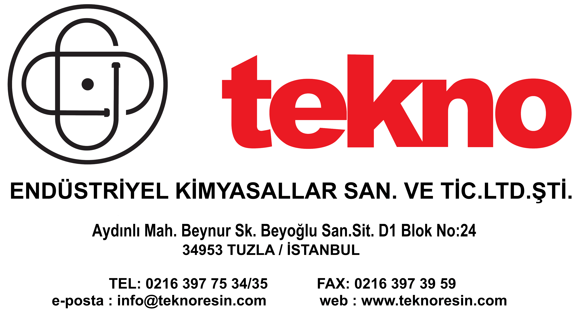Sika®’nın tavsiyeleri doğrultusunda ürün bilgileri ve özellikle Sika® ürünleri hakkında uygulama ve son kullanımlarına ilişkin tavsiyeler; düzgün ve normal şartlar altında saklanılan, muamele edilen ve uygulanan ürünler Sika® ürünleri olduğu için mevcut bilgi ve deneyime dayanarak iyi niyetle verilmiştir. Uygulamada; üründeki farklılıklar, çalışma girdileri ve gerçek saha koşulları; ne garantisiz, satılabilirlik açısından veya belirli bir amaca uygunluk açısından, ne de herhangi bir sorumluluk olursa olsun herhangi bir hukuki ilişki ortaya çıkarmamak amacıyla, bu bilgi ve talimatlara veya sunulan herhangi bir tavsiyeye kesinlikle uyunuz. Ürünü kullanacak kişi ürünün amacı doğrultusunda doğru kullanımı ve kullanım alanına uygunluğunu test etmelidir. Sika®; ürünlerinin özelliklerini değiştirme hakkını saklı tutar. Üçüncü şahısların mülkiyet hakkı gözetilmelidir. Bütün siparişlerin kabulünde, satış ve nakliye konusundaki mevcut şartlarımız esas alınır. Kullanıcılar; her zaman, ilgili ürünün yerel Ürün Bilgi Formunun en son baskısına başvurmalıdır. Kopyası istek üzerine tüm kullanıcılara distribütör firma tarafından temin edilecektir.

Daha detaylı bilgi için:

SikaBiresin® CR172 2 / 2

